信号与系统 奥本海姆 第二版

绪论;

本书的重点放在线性时不变系统上; 这门课应该主要是从通信领域中提取出了相关知识; (2021-1-25)

Chapter 1, 信号与系统;

Node 1.0, 引言;

Node 1.1, 连续时间和离散时间信号;

List 1.1.1, 举例与数学表示;

不管是通信系统还是电容电感线路, 信号都是正弦或者指数信号, 但是RNN不是, RNN是输入没有规律的离散信号; 连续时间信号和离散时间信号; (2021-1-26)

List 1.1.2, 信号的能量和功率;

Node 1.2, 自变量的变换;

List 1.2.1, 自变量变换举例;

时移; 时间反转; 尺度变换; (2021-1-26)

List 1.2.2, 周期信号;

无电阻损耗的理想LC电路; 基波周期; (2021-1-26)

List 1.2.3, 偶信号与奇信号;

Node 1.3, 指数信号与正弦信号;

List 1.3.1, 连续时间复指数信号与正弦信号;

实指数信号; 周期复指数和正弦信号; 一般复指数信号; (2021-1-26)

List 1.3.2, 离散时间复指数信号与正弦信号;

实指数信号; 正弦信号; 一般复指数信号; (2021-1-26)

List 1.3.3, 离散时间复指数信号的周期性质;

Node 1.4, 单位冲激与单位阶跃函数;

List 1.4.1, 离散时间单位脉冲和单位阶跃序列;

List 1.4.2, 连续时间单位阶跃和单位冲激函数;

Node 1.5, 连续时间和离散时间系统;

List 1.5.1, 简单系统举例;

List 1.5.2, 系统的互联;

串联; 并联; 反馈; RNN有必要用反馈吗? (2021-1-27)

Node 1.6, 基本系统性质;

List 1.6.1, 记忆系统与无记忆系统;

RNN是记忆系统; (2021-1-27)

List 1.6.2, 可逆性与可逆系统;

RNN应该是可逆的, 所以才有反向传播算法; (2021-1-27)

List 1.6.3, 因果性;

因果系统, 不可预测系统; (2021-1-27)

List 1.6.4, 稳定性;

RNN肯定是稳定的, 因为是上下界的存在; (2021-1-27)

List 1.6.5, 时不变性;

RNN可能是时不变吧, 毕竟没有和t相关的自变量; (2021-1-27)

List 1.6.6, 线性;

可加性; 齐次性; RNN显然是非线性系统; 增量线性系统; (2021-2-2)

Node 1.7, 小结;

Chapter 2, 线性时不变系统;

Node 2.0, 引言;

Node 2.1, 离散时间LTI系统: 卷积和;

List 2.1.1, 用脉冲表示离散时间信号;

离散时间单位脉冲序列的筛选性质; (2021-2-3)

List 2.1.2, 离散时间LTI系统的单位脉冲响应及卷积和表示;

LIT系统的输出等于输入和单位冲激响应的卷积和; (2021-2-3)

Node 2.2, 连续时间LTI系统: 卷积积分;

List 2.2.1, 用冲激表示连续时间信号;

连续时间冲激函数的筛选性质; (2021-2-3)

List 2.2.2, 连续时间LTI系统的单位冲激响应及卷积积分表示;

卷积积分; (2021-2-3)

Node 2.3, 线性时不变系统的性质;

List 2.3.1, 交换律性质;

List 2.3.2, 分配率性质;

List 2.3.3, 结合律性质;

List 2.3.4, 有记忆和无记忆LTI系统;

List 2.3.5, LTI系统的可逆性;

List 2.3.6, LTI系统的因果性;

List 2.3.7, LTI系统的稳定性;

List 2.3.8, LTI系统的单位阶跃响应;

离散时间LTI单位阶跃响应是单位脉冲响应的求和函数; 连续时间LTI单位阶跃响应是单位脉冲响应的积分函数; (2021-2-4)

Node 2.4, 用微分和差分方程描述的因果LTI系统;

List 2.4.1, 线性常系数微分方程;

List 2.4.2, 线性常系数差分方程;

有限脉冲响应(FIR)系统; 无限脉冲响应(IIR)系统; (2021-2-4)

List 2.4.3, 用微分和差分方程描述的一阶系统的方框图表示;

Node 2.5, 奇异函数;

List 2.5.1, 作为理想化短脉冲的单位冲激;

List 2.5.2, 通过卷积定义单位冲激;

List 2.5.3, 单位冲激偶和其它的奇异函数;

单位斜坡函数; (2021-2-4)

Node 2.6, 小结;

Chapter 3, 周期信号的傅里叶级数表示;

Node 3.0, 引言;

Node 3.1, 历史回顾;

如果一个LTI系统的输入可以表示为周期复指数或正弦信号的线性组合, 则输出也一定能表示成这种形式; 且输出线性组合的加权系数与输入对应的系数有关; (2021-2-6)

Node 3.2, LTI系统对复指数信号的相应;

特点1, 由这些信号能够构成相当广泛的一类有用信号; 特点2, LTI系统对每一个基本信号的相应应该简单; (-------) 复指数是LTI系统的特征函数; 把一个一般信号借由特征函数分解; 多大范围的信号可以用复指数的线性组合表示; (2021-2-9)

Node 3.3, 连续时间周期信号的傅里叶级数表示;

List 3.3.1, 成谐波关系的复指数信号的线性组合;

周期信号的傅里叶级数表示; 傅里叶级数是对信号进行分解; (2021-2-9)

List 3.3.2, 连续时间周期信号傅里叶级数表示的确定;

求傅里叶级数的系数(频谱系数); (2021-2-9)

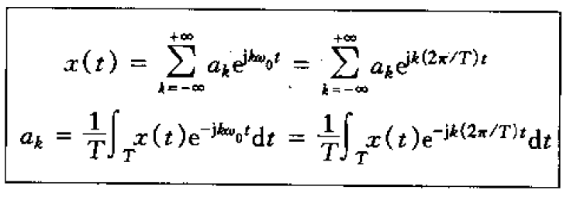

Node 3.4, 傅里叶级数的收敛;

傅里叶级数能表示相当广泛的周期信号, 只要在一个周期内能量有限; 狄利克雷条件: 绝对可积, 起伏有限, 间断点有限; 照这个标准, RNN的输入信号必然满足条件; 吉布斯现象; (2021-2-9)

Node 3.5, 连续时间傅里叶级数性质;

List 3.5.1, 线性;

List 3.5.2, 时移性质;

List 3.5.3, 时间反转;

List 3.5.4, 时域尺度变换;

List 3.5.5, 相乘;

List 3.5.6, 共轭及共轭对称性;

List 3.5.7, 连续时间周期信号的帕斯瓦尔定理;

List 3.5.8, 连续时间傅里叶级数性质列表;

List 3.5.9, 举例;

Node 3.6, 离散时间周期信号的傅里叶级数表示;

离散时间周期信号的傅里叶级数是有限项级数; (2021-2-9)

List 3.6.1, 成谐波关系的复指数信号的线性组合;

List 3.6.2, 周期信号傅里叶级数表示的确定;

离散时间傅里叶级数对; 离散傅里叶级数不存在任何收敛问题; (2021-2-10)

Node 3.7, 离散时间傅里叶级数的性质;

List 3.7.1, 相乘;

信号相乘, 系数卷积; (2021-2-10)

List 3.7.2, 一次差分;

List 3.7.3, 离散时间周期信号的帕斯瓦尔定理;

一个周期信号的平均功率等于所有谐波分量的平均功率之和; (2021-2-10)

List 3.7.4, 举例;

Node 3.8, 傅里叶级数与LTI系统;

LTI系统的作用就是通过乘以相应频率点上的频率响应值来逐个改变输入信号的每一个傅里叶系数; comment, 这个有点像CNN中的卷积核; (2021-3-15)(-----)

Node 3.9, 滤波;

改变一个信号中各频率分量的相对大小, 或者消除某些频率分量; (2021-3-15)

List 3.9.1, 频率成形滤波器;

List 3.9.2, 频率选择性滤波器;

低通滤波器; 高通滤波器; 带通滤波器; (2021-3-15)

Node 3.10, 用微分方程所描述的连续时间滤波器举例;

List 3.10.1, 简单RC低通滤波器;

输出接在了电容上; (2021-3-15)

List 3.10.2, 简单RC高通滤波器;

Node 3.11, 用差分方程描述的离散时间滤波器举例;

List 3.11.1, 一阶递归离散时间滤波器;

List 3.11.2, 非递归离散时间滤波器;

移动平均滤波器; (2021-3-15)

Node 3.12, 小结;

Chapter 4, 连续时间傅里叶变换;

Node 4.0, 引言;

相当广泛的一类信号, 也能由复指数信号的线性组合表示; 当周期增加时, 基波频率就减小, 成谐波关系的各分量在频率上就越靠近; (2021-3-15)

Node 4.1, 非周期信号的表示: 连续时间傅里叶表示;

List 4.1.1, 非周期信号傅里叶变换表示的导出;

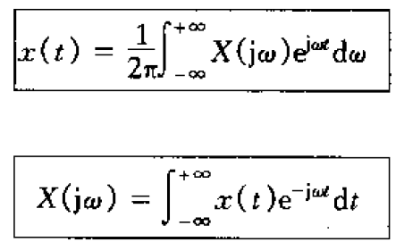

傅里叶变换对; (2021-3-15)

List 4.1.2, 傅里叶变换的收敛;

狄利克雷条件; (2021-3-15)

List 4.1.3, 连续时间傅里叶变换举例;

Node 4.2, 周期信号的傅里叶变换;

Node 4.3, 连续时间傅里叶变换性质;

List 4.3.1, 线性;

List 4.3.2, 时移性质;

List 4.3.3, 共轭及对称性;

List 4.3.4, 微分与积分;

List 4.3.5, 时间和频域的尺度变换;

List 4.3.6, 对偶性;

List 4.3.7, 帕斯瓦尔定理;

Node 4.4, 卷积性质;

时域卷积, 频域相乘; (2021-3-15)

Node 4.5, 相乘性质;

时域相乘, 频域卷积; (2021-3-15)

List 4.5.1, 具有可变中心频率的频率选择性滤波;

Node 4.6, 傅里叶变换性质和基本傅里叶变换对列表;

Node 4.7, 由线性常系数微分方程表征的系统;

Node 4.8, 小结;

Chapter 5, 离散时间傅里叶变换;

Node 5.0, 引言;

Node 5.1, 非周期信号的表示: 离散时间傅里叶变换;

List 5.1.1, 离散时间傅里叶变换的导出;

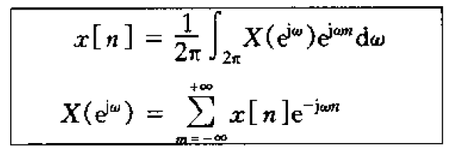

离散时间傅里叶变换对; (2021-3-15)

List 5.1.2, 离散时间傅里叶变换举例;

List 5.1.3, 关于离散时间傅里叶变换的收敛问题;

Node 5.2, 周期信号的傅里叶变换;

Node 5.3, 离散时间傅里叶变换性质;

List 5.3.1, 离散时间傅里叶变换的周期性;

离散时间傅里叶变换对omega来说总是周期的; (2021-3-15)

List 5.3.2, 线性;

List 5.3.3, 时移和频移性质;

List 5.3.4, 共轭与共轭对称性;

List 5.3.5, 差分与累加;

List 5.3.6, 时间反转;

List 5.3.7, 时域扩展;

List 5.3.8, 频域微分;

List 5.3.9, 帕斯瓦尔定理;

Node 5.4, 卷积性质;

Node 5.5, 相乘性质;

Node 5.6, 傅里叶变换性质和基本傅里叶变换对列表;

Node 5.7, 对偶性;

List 5.7.1, 离散时间傅里叶级数的对偶性;

List 5.7.2, 离散时间傅里叶变换和连续时间傅里叶级数之间的对偶性;

Node 5.8, 由线性常系数差分方程表征的系统;

Node 5.9, 小结;

(------)

Chapter 6, 信号与系统的时域和频域特性;

Node 6.0, 引言;

Node 6.1, 傅里叶变换的模和相位表示;

Node 6.2, LTI系统频率响应的模和相位表示;